ПРАЙС-ЛИСТ 01.01.2023 – 15.05.2023
ПРОЖИВАНИЕ
(сутки, без питания)

Дома базы Берендей | Информация, стоимость
Комфорт  Дом № 1  отремонтирован в марте 2022  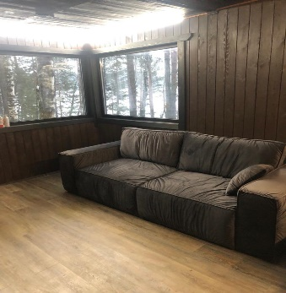 | 10-ти местный двухэтажный дом.  Первый этаж:  - отдельная спальня с 2-местной кроватью,  - кухня-студия с барной стойкой, 2-местным диваном,  - санузел с душевой и раковиной.  Второй этаж:  - 2 двуспальные кровати и 2 односпальные.  Стоимость: 15 000  При меньшем количестве человек предусмотрена система скидок.
Комфорт  Дом № 2  отремонтирован в апреле 2022  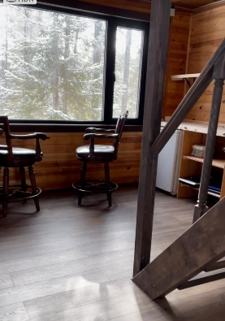 | 10-ти местный двухэтажный дом.  Первый этаж:  - кухня-столовая с двухместным диваном,  - санузел с душевой и раковиной.  Второй этаж:  -двуспальные и односпальные кровати на 8 мест.  Стоимость: 15 000 рублей.  При меньшем количестве человек предусмотрена система скидок.
Комфорт  Дом № 3  отремонтирован в мае 2022  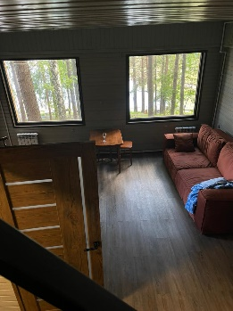 | Первый этаж:  - кухня-столовая с двухместным диваном,  - санузел с душевой и раковиной.  Второй этаж:  -двуспальные и односпальные кровати на 6 мест и двуспальный диван.  Стоимость: 15 000 рублей.  При меньшем количестве человек предусмотрена система скидок.
Шале  Дом № 7  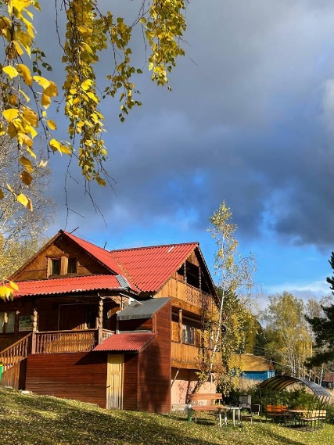 | 22-местный дом.  Цоколь:  - Душевая и санузел  Первый этаж:  - 4 спальни по две односпальные кровати,  - общая кухня-столовая с видом на море из окна.  Второй этаж:  - 2 спальни по 3 места  - 2 спальни по 4 места.  Балконы в сторону моря в комнатах №6 и №7 второго этажа.  Стоимость проживания:  33 000 рублей.  Возможно бронирование по комнатам или этажам, уточняйте информацию у администраторов.
Шале c дровяной печью-камином  Дом № 8  Отремонтирован в июне 2022  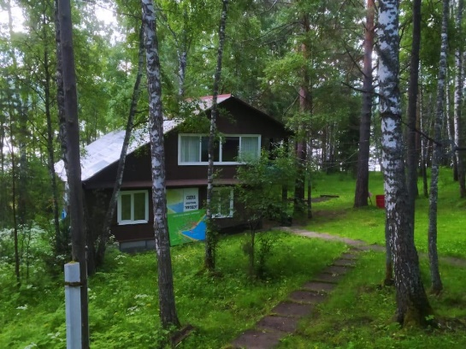 | 22-местный дом  Первый этаж:  - 3 комнаты по 4 спальных места,  - общий зал с кухней - столовой (плита, микроволновка, чайник, холодильник),  - туалет с душевой кабиной.  Второй этаж:  - 2 комнаты, в каждой по 5 односпальных мест.  Бронирование целого дома на сутки: 33 000 рублей.  Возможно бронирование по комнатам или этажам, уточняйте информацию у администраторов.
Шале с электрическим камином  Дом № 9  Отремонтирован в июне 2022  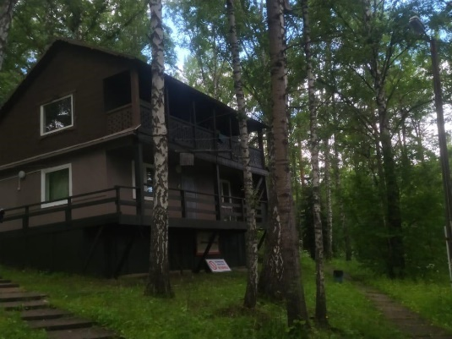 | 22-местный дом  Первый этаж:  - 3 комнаты по 4 спальных места,  - общий зал с кухней - столовой (плита, микроволновка, чайник, холодильник),  - туалет с душевой кабиной.  Второй этаж:  - 2 комнаты, в каждой по 5 односпальных мест.  Бронирование целого дома на сутки: 33 000 рублей.  Возможно бронирование по комнатам или этажам, уточняйте информацию у администраторов.
Бунгало-люкс Дом № 10  Построен в июне 2022  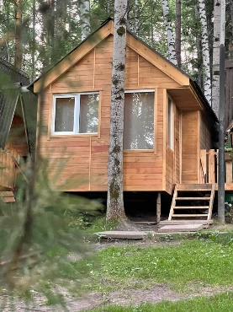  Бунгало-люкс Дом № 11  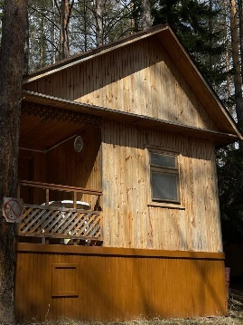 | Новый 4-местный дом  В доме:  - туалет с душевой  -двуспальное место в мансарде  -двуспальный диван на первом этаже  Стоимость дома: 5 000 в сутки  Улучшенный 4-местный дом:  - 2 односпальные кровати,  - 2 кресла-кровати,  - небольшая кухня,  - веранда.  Стоимость дома: 4 000 в сутки
Бунгало  Домики № 12-13  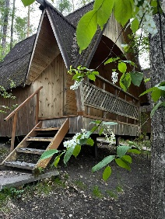  Бунгало  Домики № 13-20 | Двухместные домики:  - 2 односпальные кровати, стол, стулья, плитка, холодильник, электрочайник, посуда, веранда.  2 000 в сутки  Трехместные домики:  - двуспальная и односпальная кровать, стол, стулья, плитка, холодильник, электрочайник, посуда, веранда.  3 000 в сутки

В стоимость проживания включено:
- пользование беседками, мангалами, решетками, шампурами, объектами инфраструктуры базы,
- предоставляется постельное белье, полотенца.
***Дополнительно оплачиваются трансфер, питание, пользование услугами проката.
Трансфер в одну сторону в стандартное время (с 16:00 до 19:00) - 400 рублей с человека.

Рейс катера до Шумихи в нестандартное время до 4-х человек - 1500 рублей.

Скидка 10% именинникам (на проживание всех гостей любое количество дней), скидка предоставляется в момент оплаты путевки и при предъявлении паспорта именинника.
Дети до 5 лет без предоставления места размещаются бесплатно.
Дополнительное спальное место - зависит от дома.
Дополнительный комплект постельного белья - 200 рублей.
Дневное пребывание на территории базы без предоставления проживания
250 рублей с человека.
Размещение животных на базе обсуждается индивидуально.
Бронирование осуществляется по предоплате 50%.
Полная оплата производится в день заезда.

Испорченное или сломанное имущество оплачивается гостем.

